

АДМИНИСТРАЦИЯ ГОРОДА НЕФТЕЮГАНСКА

ПОСТАНОВЛЕНИЕ

07.08.2025 |  | № 824-п
г.Нефтеюганск

О внесении изменений в постановление администрации города
от 06.08.2025 № 820-п «Об организации и проведении соревнований,
посвященных Дню физкультурника»

В соответствии с распоряжением Правительства Ханты-Мансийского автономного округа - Югры от 01.06.2012 № 311-рп«О дополнительных мерах обеспечения безопасности на объектах проведения массовых мероприятий, расположенных на территории Ханты-Мансийского автономного округа – Югры», положением о порядке организации и проведения развлекательных
и спортивных массовых мероприятий на территории города Нефтеюганска, утвержденным постановлением администрации города Нефтеюганска
от 07.06.2011 № 1303, постановлением администрации города Нефтеюганска
от 26.12.2024 № 2131-п «Об утверждении годового плана официальных мероприятий администрации города Нефтеюганска в 2025 году», Единым календарным планом спортивно-массовых мероприятий города Нефтеюганска на 2025 год, утверждённым приказом комитета физической культуры и спорта администрации города Нефтеюганска от 28.12.2024 № 109-п, администрация города Нефтеюганска постановляет:
1.Внести изменения в постановление администрации города от 06.08.2025 № 820-п «Об организации и проведении соревнований, посвященных Дню физкультурника», а именно:
1.1.Приложение 1 к постановлению изложить согласно приложению 1 к настоящему постановлению.
1.2.Приложение 2 к постановлению изложить согласно приложению 2 к настоящему постановлению.
1.3.Приложение 3 к постановлению изложить согласно приложению 3 к настоящему постановлению.
1.4.Утвердить схему размещения локаций на территории ЦФКиС «Жемчужина Югры» согласно приложению 4 к настоящему постановлению.
1.5.Утвердить схему размещения локаций на волейбольной площадке, баскетбольной площадке и на футбольном поле спортивной площадки, игровой площадке 14 микрорайона между жилыми домами № 29, 48, 49 согласно приложению 5 к настоящему постановлению.
2.Информационно-аналитическому отделу администрации города (Михайлова Ю.В.) разместить постановление на официальном сайте органов местного самоуправления города Нефтеюганска.
3.Контроль исполнения постановления возложить на заместителя главы города Н.И.Кондратьева.

Исполняющий обязанности
главы города Нефтеюганска Н.И.Кондратьев

Приложение 1
к постановлению
администрации города
от 07.08.2025 № 824-п

Состав
организационного комитета по подготовке и проведению
соревнований, посвященных Дню физкультурника

Чекунов Юрий Васильевич  Кондратьев Николай Иванович  Суркова Оксана Владимировна  Члены комитета:  Яганов Руслан Муратович  Хлыстов Сергей Геннадьевич | -глава города Нефтеюганска, председатель;  -заместитель главы города Нефтеюганска, заместитель председателя;  -начальник отдела спортивно-массовой работы комитета физической культуры и спорта администрации города Нефтеюганска, секретарь.  -заместитель главы города Нефтеюганска;  -председатель комитета физической культуры и спорта администрации города Нефтеюганска;
Ильина Юлия Витальевна | -директор департамента экономического развития администрации города Нефтеюганска;
Мамаева Светлана Владимировна | -начальник отдела организации деятельности по вопросам общественной безопасности администрации города Нефтеюганска;
Чертов Вячеслав  Александрович  Михайлова Юлия Вячеславовна | -начальник отдела по делам гражданской обороны и чрезвычайным ситуациям администрации города Нефтеюганска;  -начальник информационно-аналитического отдела администрации города Нефтеюганска;
Коростелев Максим Сергеевич | -начальник отдела Министерства внутренних дел России по городу Нефтеюганску (по согласованию);
Граблев Андрей Евгеньевич | -начальник 6 Пожарно-спасательного отряда Федеральной противопожарной службы Государственной противопожарной службы Главного управления МЧС России по Ханты-Мансийскому автономному округу – Югре (по согласованию);
Панарин Михаил Сергеевич | -начальник 5 Отделения Службы по Ханты-Мансийскому автономному округу Регионального управления Федеральной службы безопасности Российской Федерации по Тюменской области (с дислокацией в городе Нефтеюганске);
Усанов Сергей Николаевич | -начальник Нефтеюганского межмуниципального отдела вневедомственной охраны Федерального государственного казенного учреждения «Управление вневедомственной охраны Войск национальной гвардии России по Ханты-Мансийскому автономному округу - Югре»;
Абсалямова Эльвира Фаргатовна  Никитин Александр Александрович | -исполняющий обязанности главного врача бюджетного учреждения Ханты-Мансийского автономного округа - Югры «Нефтеюганская городская станция скорой медицинской помощи» (по согласованию);  -директор муниципального бюджетного учреждения центр физической культуры и спорта «Жемчужина Югры».

Приложение 2 к постановлению
администрации города
от 07.08.2025 № 824-п

Программа
соревнований, посвященных Дню физкультурника

№ п/п |  | Наименование  мероприятия | Место  проведения |  | Ответственные | Предполагаемое количество участников
1 |  | 2 | 4 |  | 5 | 6
Стадион «Нефтяник»
09 августа 2025 года в 11.00 – торжественное открытие Мероприятия
1. |  | Проведение церемонии открытия Мероприятия:  - показательный номер Каратэ;  - награждение ко Дню физкультурника | Стадион «Нефтяник» |  | МБОУ ДО «СШОР по единоборствам»,  МБУ ЦФКиС «Жемчужина Югры» | до 49
2. |  | Зарядка для всех  «Начни день бодро!» | Футбольное поле |  | МБУ ЦФКиС «Жемчужина Югры» | до 15
3. |  | Стритбол | Баскетбольная площадка |  | МАУ ДО СШОР «Сибиряк» | до 10
4. |  | Мастер класс «Страйкбол» | Площадка стадиона |  | НКО «Страйкбольная Федерация» | до 10
5. |  | ГОНКА ГТО | Площадка стадиона |  | МБУ ЦФКиС «Жемчужина Югры» | до 30
6. |  | Массовые прыжки через канат | Футбольное поле |  | «Русская община» | до 20
7. |  | Мастер-класс  Гонка дронов | Площадка стадиона «Нефтяник» |  | РОО ФСОО «Федерация гонки дронов (беспилотных воздушных судов) ХМАО - Югры» | до 10
8. |  | Бочче | Стадион «Нефтяник» |  | НГО «Всероссийское общество инвалидов» | до 10
9. |  | Настольная игра «Корнхол» | Фитнес зал |  | НГО «Всероссийское общество инвалидов» | до 12
10. |  |  | Площадка стрит воркаут |  | МБУ ЦФКиС «Жемчужина Югры» | до 20
11. |  | Мастер-класс по  тяжёлой атлетике | Беговая дорожка |  | МБУ ДО «СШОР «Спартак» | до 6
12. |  | Беговелы | Беговая дорожка |  | Беговелошкола Bike Me | до 10
13. |  | Класс-знакомство с йогой | Футбольное поле |  | Йога центр | до 30
14. |  | Мини-футбол | Футбольное поле |  | НГОО «Федерация футбола» | до 40
Территория ЦФКиС «Жемчужина Югры»
09 августа 2025 года в период с 13.00 до 15:00

1. |  | Турнир по шахматам  (приложение 3  к настоящему постановлению) | ЦФКиС  «Жемчужина Югры» (Атриум) |  | МОО «Федерация по шахматам города Нефтеюганска» | до 30
2. |  | Зарядка со стражем порядка (приложение 3  к настоящему постановлению) | Территория МБУ ЦФКиС «Жемчужина Югры» |  | Местное отделение Общероссийского общественно-государственного движения детей и молодежи «Движение Первых» города Нефтеюганска | до 30
3. |  | Перетягивание каната (приложение 3 к настоящему постановлению) | Территория МБУ ЦФКиС «Жемчужина Югры» |  | МБУ ДО «СШОР по зимним видам спорта» | до 49
4. |  | Армреслинг (приложение 3 к настоящему постановлению) | Территория МБУ ЦФКиС «Жемчужина Югры |  | МОО города Нефтеюганска НФА | до 20
5. |  | Жим лёжа (приложение 3  к настоящему постановлению) | Территория МБУ ЦФКиС «Жемчужина Югры |  | КФКиС | до 30
6. |  | Кроссфит  (приложение 3  к настоящему постановлению) | Территория МБУ ЦФКиС «Жемчужина Югры» |  | МОО «Федерация Бокса Города Нефтеюганска» | до 49
7. |  | Пожарная эстафета  (приложение 3  к настоящему постановлению) | Территория МБУ ЦФКиС «Жемчужина Югры» |  | 6 ПСО ФПС ГПС Главного управления МЧС России по ХМАО - Югре | до 49
8. |  | Один на один с авто  (приложение 3  к настоящему постановлению) | Территория МБУ ЦФКиС «Жемчужина Югры» со стороны |  | 6 ПСО ФПС ГПС Главного управления МЧС России по ХМАО - Югре | до 49
9. |  | Открытая тренировка по боксу  (приложение 3  к настоящему постановлению) | Территория МБУ ЦФКиС «Жемчужина Югры» |  | МОО «Федерация Бокса Города Нефтеюганска»  Спортивный клуб «NORD BULLS» | до 49
Футбольное поле спортивной площадки 14 микрорайона
между жилыми домами №29, 45, 48, 49
09 августа 2025 года в период с 12.00 до 14:00

1. |  | Гири (приложение 4  к настоящему постановлению) | Футбольное поле |  | «Русская община» | до 30
2. |  | Дартс (приложение 4  к настоящему постановлению) | Футбольное поле |  | «Русская община» | до 49
3. |  | Конкурс с черенками (приложение 4  к настоящему постановлению) | Футбольное поле |  | «Русская община» | до 49
4. |  | Гигантский хоккей (приложение 4  к настоящему постановлению) | Футбольное поле |  | МОО «Федерация хоккея» | до 49
5. |  | Забег в памперсах (приложение 4  к настоящему постановлению) | Футбольное поле |  | МОО «Федерация хоккея» | до 10
6. |  | Перетягивание палки (приложение 4  к настоящему постановлению) | Футбольное поле |  | Туристический центр «Юганская этнодеревня» | до 49
7. |  | Перетягивание каната  (приложение 4  к настоящему постановлению) | Футбольное поле |  | Союз десантников | до 30
8. |  | Забивание гвоздя (приложение 4  к настоящему постановлению) | Футбольное поле |  | АНО «Тепло для Солдата» | до 20
9. |  | Забег в мешках (приложение 4  к настоящему постановлению) | Футбольное поле |  | АНО «Тепло для Солдата» | до 10
Волейбольная площадка спортивной площадки
14 микрорайона между жилыми домами №29, 45, 48, 49
09 августа 2025 года в период с 12.00 до 14:00
10. |  | Пляжный волейбол (приложение 4  к настоящему постановлению) | Волейбольная площадка |  | «Русская община» | до 30
Баскетбольная площадка спортивной площадки 14 микрорайона
между жилыми домами №29, 45, 48, 49
09 августа 2025 года в период с 12.00 до 14:00
11. |  | Баскетбол (приложение 4  к настоящему постановлению) | Баскетбольная площадка |  | «Русская община» | до 20
Игровая площадка между жилыми домами №29, 45, 48, 49
09 августа 2025 года в период с 12.00 до 14:00

12. | Сбор и разбор палатки (приложение 4 к настоящему постановлению) |  |  | Игровая площадка | Туристический клуб «Экотуризм» | до 20
13. | Кидание аркана на хорей  (приложение 4  к настоящему постановлению) |  |  | Игровая площадка | Туристический центр «Юганская этнодеревня» | до 30
14. | Письмо солдату (приложение 4  к настоящему постановлению) |  |  | Игровая площадка | АНО «Тепло для Солдата» | до 10
15. | Рыцарский бой (приложение 4  к настоящему постановлению) |  |  | Игровая площадка | МОО «Федерация хоккея» | до 49
16. | Прыжки через нарты (приложение 4  к настоящему постановлению) |  |  | Игровая площадка | Туристический центр «Юганская этнодеревня» | до 49
17. | Игра «Кила» (приложение 4  к настоящему постановлению) |  |  | Игровая площадка | «Русская община» | до 30
18. | Распил бревна (приложение 4  к настоящему постановлению) |  |  | Игровая площадка | «Русская община» | до 30

Приложение 3
к постановлению
администрации города
от 07.08.2025 № 824-п

План
подготовки и проведения соревнований, посвященных
Дню физкультурника

п/п | Наименование  мероприятия | Дата  и время  проведения | Ответственные
1 | 2 | 3 | 4
1 | Заседание организационного комитета | 04.08.2025  10.00  (администрация г.Нефтеюганска малый зал) | Комитет физической культуры и спорта администрации города  (Хлыстов С.Г.)
2 | Освещение Мероприятия в СМИ | до 09.08.2025 | Информационно-аналитический отдел администрации города (Михайлова Ю.В.)
3 | Уборка спортивной площадки в 14 мкр. до и после Мероприятия | до 09.08.2025 | МБУ ЦФКиС «Жемчужина Югры»
4 | Организация обеспечения безопасности | 09.08.2025 | Отдел организации деятельности по вопросам общественной безопасности администрации города Нефтеюганска, Отдел Министерства внутренних дел России по городу Нефтеюганску,  Нефтеюганский межмуниципальный отдел вневедомственной охраны, 6 пожарно-спасательный отряд Федеральной противопожарной службы Государственной противопожарной службы ГУ – МЧС России по Ханты-Мансийскому автономному округу – Югре, Народная дружина (по согласованию), департамент экономического развития администрации города Нефтеюганска (далее – ДЭР), КФКиС
5 | Организация взаимодействия  по обеспечению мероприятий скорой медицинской помощью | 09.08.2025 | МБУ ЦФКиС «Жемчужина Югры»
6 | Оказание содействия в дежурстве бригады скорой медицинской помощи | 09.08.2025  стадион «Нефтяник» | БУ ХМАО - Югры «Нефтеюганская городская станция скорой медицинской помощи»

Приложение 4
к постановлению
администрации города
от 07.08.2025 № 824-п

Схема
размещения локаций на территории ЦФКиС «Жемчужина Югры»

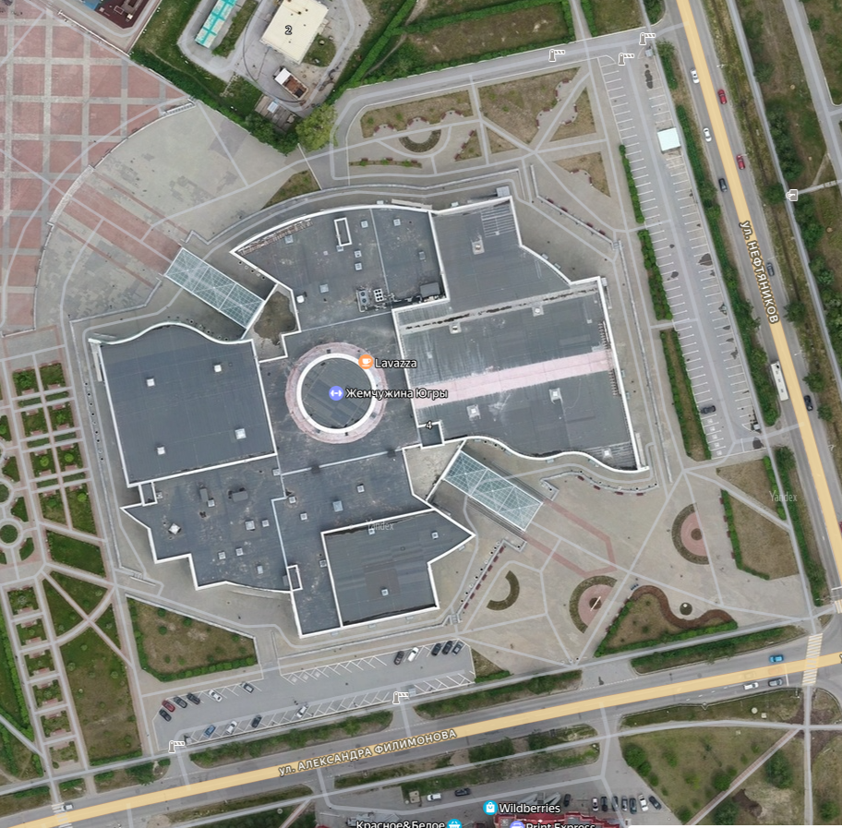
2
1
3
9
5
6
7
8
4

1-Открытая тренировка по боксу 6-Жим лежа
2-Открытая тренировка по кроссфиту 7-Армреслинг
3-Пожарная эстафета 8-Сцена
4-Перетягивание каната 9-Регистрация
5-Один на один с авто
Приложение 5
к постановлению
администрации города
от 07.08.2025 № 824-п

Схема
размещения локаций на волейбольной площадке, баскетбольной площадке и на футбольном поле спортивной площадки, игровой площадке 14 микрорайона между жилыми домами № 29, 48, 49

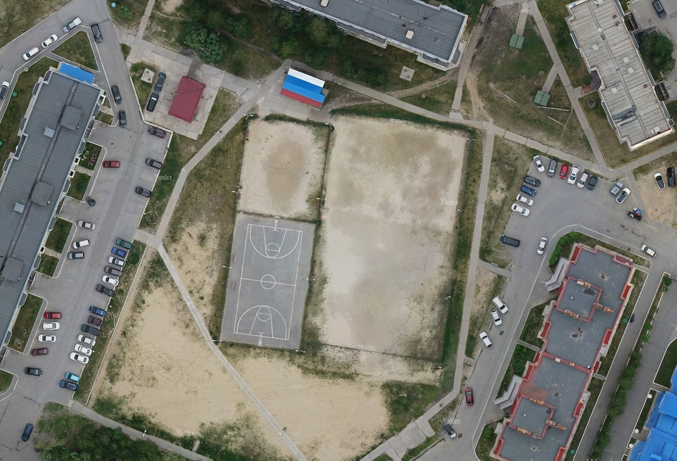
1
2

42

3

1-Волейбольная площадка
2-Баскетбольная площадка
3-Футбольное поле
4-Игровая площадка

Мероприятия, предусмотренные распоряжением Правительства Ханты-Мансийского автономного округа – Югры от 01.06.2012 № 311-рп «О дополнительных мерах обеспечения безопасности на объектах с массовым пребыванием граждан, расположенных на территории Ханты-Мансийского автономного округа – Югры» (далее - 311-рп)

